. Dalam contoh ini, kita memperhatikan file ini memproses data form. Jika pengguna ingin menggunakan file PHP lain untuk memproses data form, menggantinya dengan nama file yang dipilih, maka gunakan variabel super global $_REQUEST untuk mengumpulkan field nilai input.

**BAB II**

**PEMBAHASAN**

**Tugas Praktikum**

1. Buatlah program web untuk menyimpan data survei yang disimpan di dalam database. Carilah library javascript di internet untuk menampilkan grafik, kemudian rangkum data-data hasil survei kedalam bentuk grafik.
2. Misalkan anda seorang programmer yang diminta untuk membuat program web untuk melakukan pemungutan suara pada PEMILU. Jumlah calon yang akan dipilih adalah lima orang. Buatlah program web untuk pemilihan tersebut, dimana setiap pemilih hanya bisa memilih satu kali.

**Tugas 1 : Database**

Dibuat 4 field yang digunakan untuk menampung beberapa data dari mahasiswa dan pelajar terkait minat atau hobi.

1. Field id digunakan untuk menampung data id dari peminat dengan tipe data int dengan maksimal 6 karakter sekaligus sebagai primary key.
2. Field nama digunakan untuk menampung data nama dari peminat dengan tipe data varchar dan maksimal 50 karakter.
3. Field profesi digunakan untuk menampung data jenis profesi dari peminat dengan tipe data varchar dan maksimal 10 karakter.
4. Field minat digunakan untuk menampung data jenis minat dari peminat dengan tipe data varchar dan maksimal 20 karakter.

Berikut adalah tampilan struktur tabel “peminat” dari database “dataminat” pada server localhost.

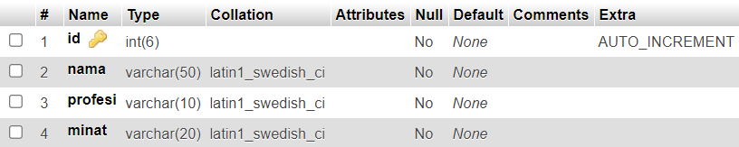

**Gambar 2.1** Tabel peminat.

**Tugas 1 : Project file**

**File koneksi.php**

Untuk mengkoneksikan php dengan database, dibuat terlebih dulu string beberapa string yang akan menyimpan data dari server yang digunakan, username dan password dari server tersebut, serta database yang akan dikoneksikan dengan file php. file php lalu dihubungkan dengan database menggunakan sintaks *mysqli_connect* yang kemudian memanggil string yang sudah dibuat sebelumnya.

Terdapat sebuah kondisi if yang akan menampilkan sebuah pesan jika database tidak terhubung dengan file project. Berikut adalah full sintaks yang digunakan untuk mengkoneksikan php ke database.

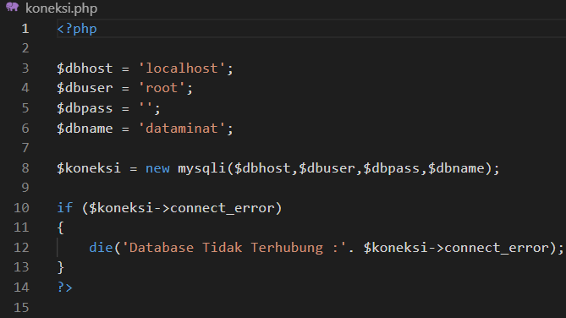

**Gambar 2.2** File koneksi.

**File index.php**

File ini merupakan home atau halaman pertama yang secara otomatis terbuka jika website survei diakses. Terdapat button link menuju halaman selanjutnya yaitu halaman survei yang ditampilkan melalui chart.



**Gambar 2.3** Button link ke chart.php.

Data yang ada dalam database ditampilkan ke dalam bentuk tabel pada halaman website. Untuk menampilkan data yang ada pada database, terdapat *mysql_query* yang terhubung pada tabel dalam database menggunakan query SELECT dengan perantara koneksi.

Data ditampilkan sesuai dengan tabel heading masing-masing, data ditampung dalam string data dan dimasukkan ke dalam tabel data menggunakan tag *<td>.* Berikut adalah sintaks yang digunakan untuk menampilkan data ke dalam bentuk tabel.

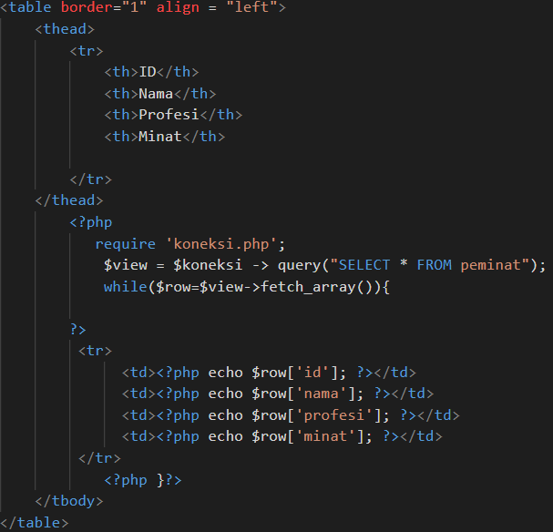

**Gambar 2.4** File index.

Berikut adalah sintaks yang digunakan untuk melakukan styling pada chart halaman index.

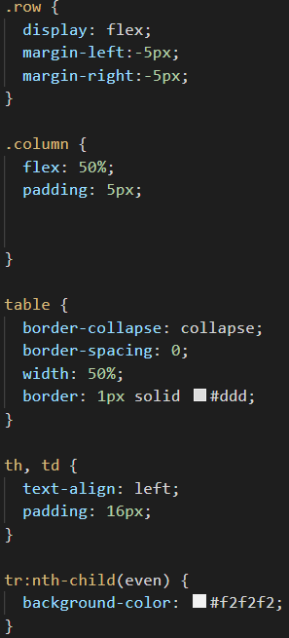

**Gambar 2.5** Styling tabel halaman index.

**File chart.php**

File ini merupakan halaman yang menampilkan data pada halaman sebelumnya ke dalam bentuk chart. Terdapat button link menuju halaman selanjutnya yaitu halaman survei yang ditampilkan melalui home.



**Gambar 2.6** Button link ke index.php.

Chart di import dari luar atau dari website dengan javascript menggunakan sintaks *src*. Berikut adalah source dari chart yang digunakan pada halaman chart.php.

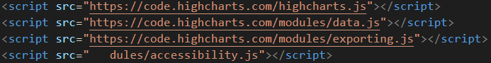

**Gambar 2.7** Source chart.

Data-data yang akan ditampilkan ke dalam chart diambil melalui database dengan perantara koneksi. Terdapat query sql *"SELECT minat,COUNT(*) AS hasil FROM `peminat` GROUP BY minat"*. Query ini berfungsi untuk menampilkan jumlah dari minat masing-masing peminat. Penjumlahan dilakukan menggunakan fungsi COUNT yang hasilnya ditampilkan pada field hasil.

Selain dalam bentuk chart, data juga ditampilkan ke dalam bentuk tabel dimana terdapat 2 field yaitu minat dan jumlah peminat. Untuk field minat mengambil data dari field minat dan untuk field jumlah peminat mengambil data field hasil dari pemrosesan query sql sebelumnya. Pengambilan data dari field database menggunakan sintaks *<?php echo $row['nama_field']; ?.*

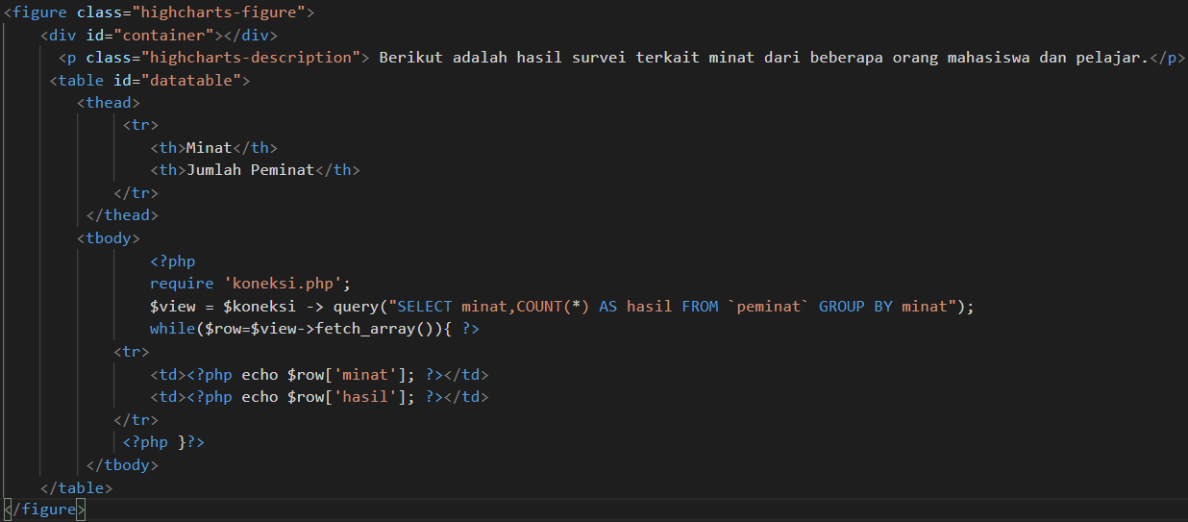

**Gambar 2.8** Chart dan tabel halaman chart.

Berikut adalah sintaks yang digunakan untuk melakukan styling pada chart halaman chart.

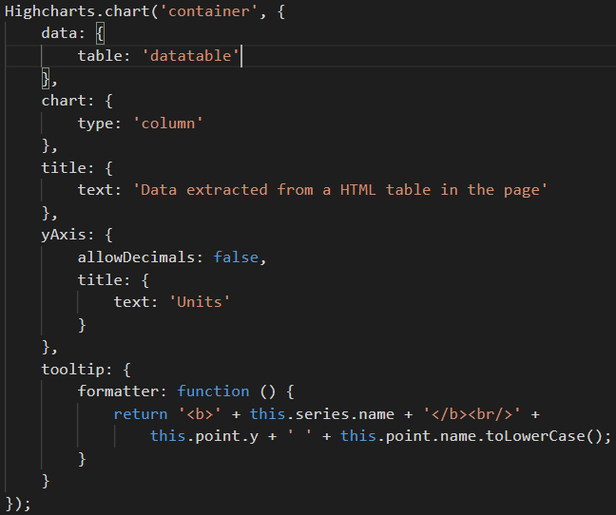

**Gambar 2.9** Styling chart halaman chart.

Berikut adalah sintaks yang digunakan untuk melakukan styling pada tabel halaman chart.

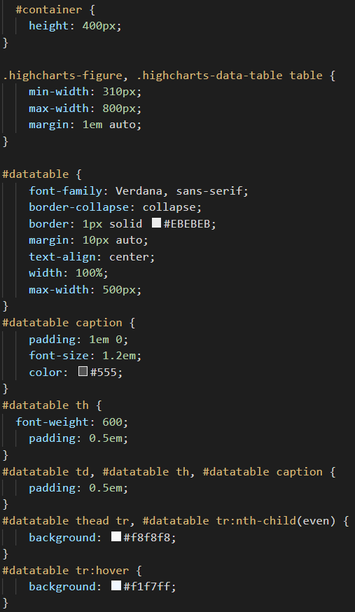

**Gambar 2.10** Styling tabel halaman chart.

Berikut adalah tampilan halaman index dan chart setelah selesai dibuat.

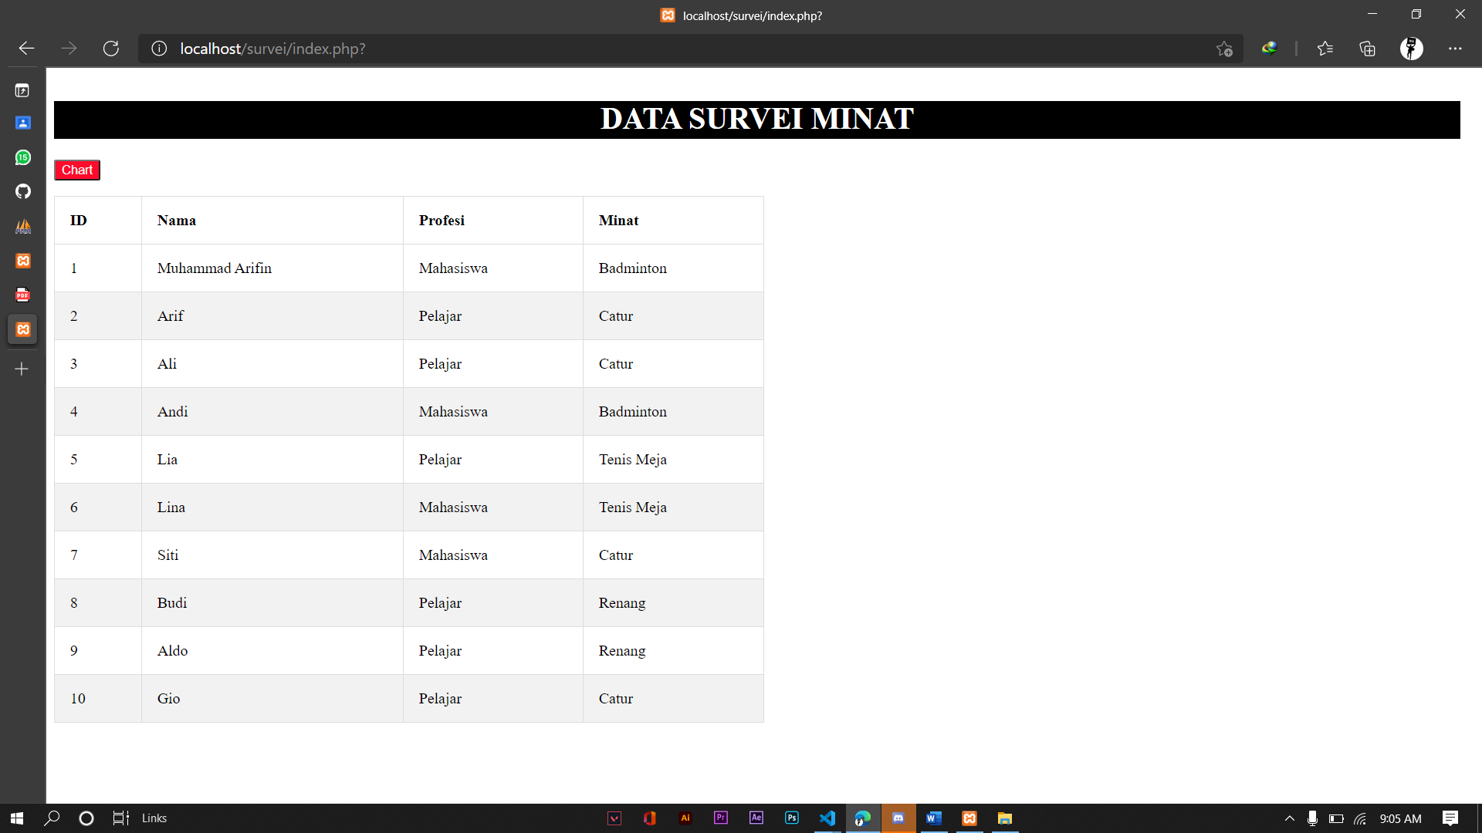

**Gambar 2.11** Halaman index.

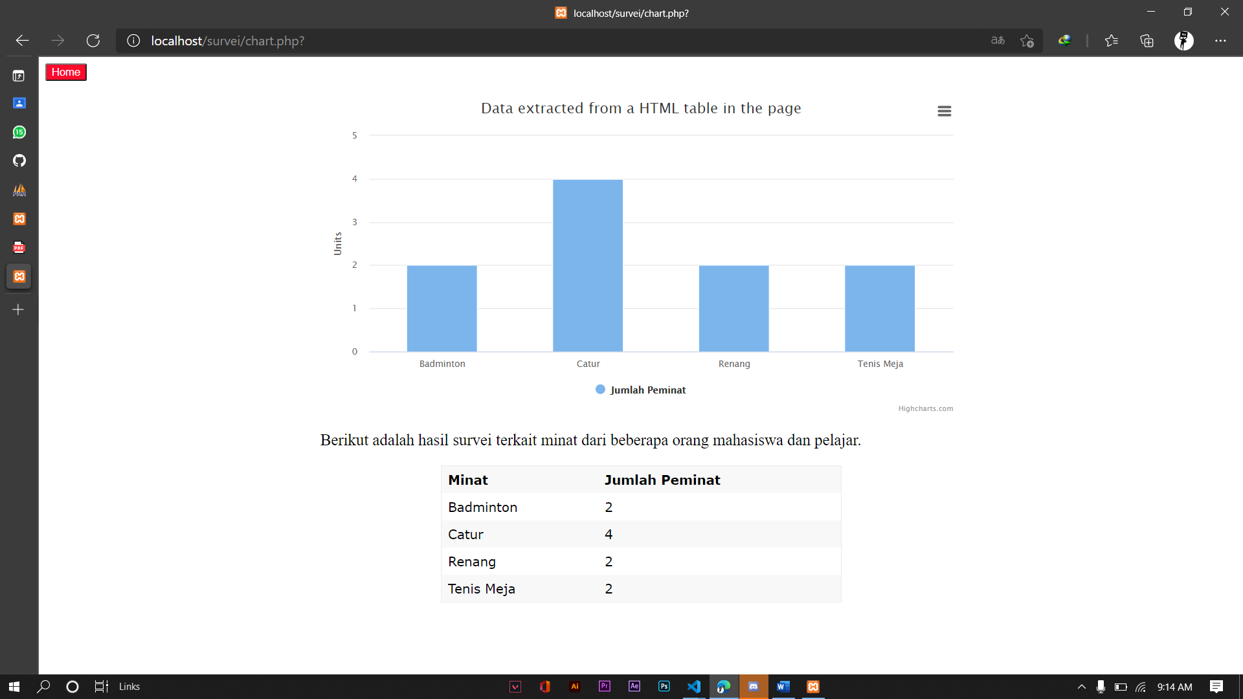

**Gambar 2.12** Halaman chart.

**Tugas 2 : Database**

Dibuat 4 field yang digunakan untuk menampung beberapa data dari mahasiswa dan pelajar terkait minat atau hobi.

1. Field id_suara digunakan untuk menampung data identitas dari suara sebagai sebagai primary key yang mencegah duplikasi data voting dengan tipe data int dan maksimal 11 karakter.
2. Field id_pemilih digunakan untuk menampung data identitas dari pemilih dengan tipe data int dan maksimal 11 karakter.
3. Field pilihan digunakan untuk menampung data calon yang akan dipilih dengan tipe data int dan maksimal 11 karakter.

Berikut adalah tampilan struktur tabel “peminat” dari database “dataminat” pada server localhost.

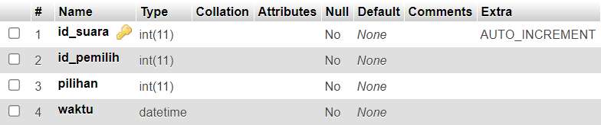

**Gambar 2.13** Tabel pemilu.

**Tugas 2 : Project file**

**File koneksi.php**

Untuk mengkoneksikan php dengan database, dibuat terlebih dulu string beberapa string yang akan menyimpan data dari server yang digunakan, username dan password dari server tersebut, serta database yang akan dikoneksikan dengan file php. file php lalu dihubungkan dengan database menggunakan sintaks *mysqli_connect* yang kemudian memanggil string yang sudah dibuat sebelumnya.

Terdapat sebuah kondisi if yang akan menampilkan sebuah pesan jika database tidak terhubung dengan file project. Berikut adalah full sintaks yang digunakan untuk mengkoneksikan php ke database.

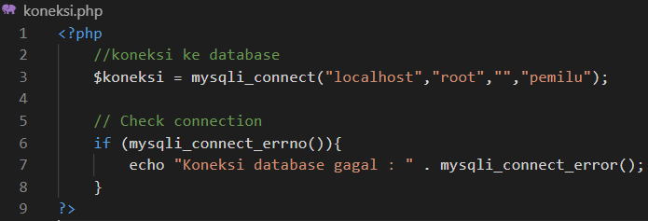

**Gambar 2.14** File koneksi.

**File index.php**

Berikut adalah sintaks yang digunakan untuk melakukan voting calon, dibuat kolom id_pemilih untuk melakukan input id dari pemilih, dengan lebar 20% dari tanda “:”, dan tanda “:” itu sendiri berjarak 2% dari field input. Untuk input type atau jenis input pada field ini adalah number seperti pada database yang menggunakan tipe data int.

Terdapat 5 daftar calon ketua yang dibuat ke dalam option. Dengan adanya option, calon bisa dipilih dengan klik pada nama calon tanpa harus mengetikkan nama calon itu sendiri. jenis input pada field ini adalah submit yang berarti data akan dikirim jika button diklik.

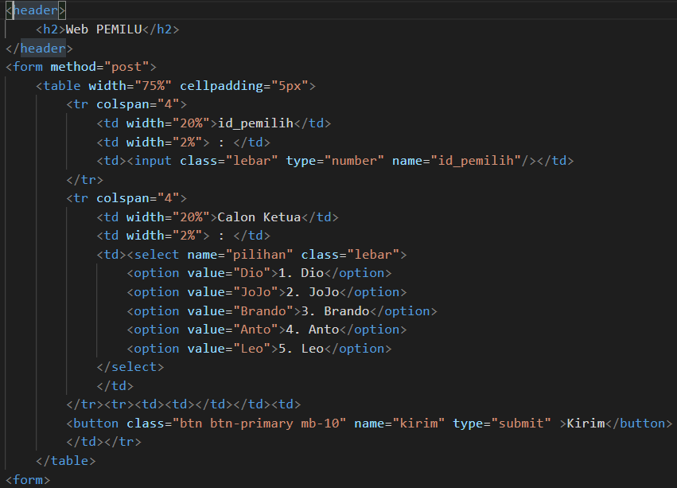

**Gambar 2.15** Field input.

Data voting yang sudah di input akan ditampilkan pada tabel yang dibuat menggunakan sintaks seperti di bawah. Tabel memiliki *border* sebesar *1px* dengan *align* di posisi kiri atau *left*.

Data ditampilkan ke dalam tabel menggunakan query sql *"SELECT pilihan,COUNT(*) AS hasil FROM `suara` GROUP BY pilihan"* dengan perantara koneksi. Query ini berfungsi untuk menampilkan jumlah dari total suara yang didapat masing-masing calon. Penjumlahan dilakukan menggunakan fungsi COUNT yang hasilnya ditampilkan pada field hasil.

Terdapat 2 field yaitu calon dan total. Untuk field calon mengambil data dari field pilihan dan untuk field total mengambil data field hasil dari pemrosesan query sql sebelumnya. Pengambilan data dari field database menggunakan sintaks *<?php echo $row['nama_field']; ?.*

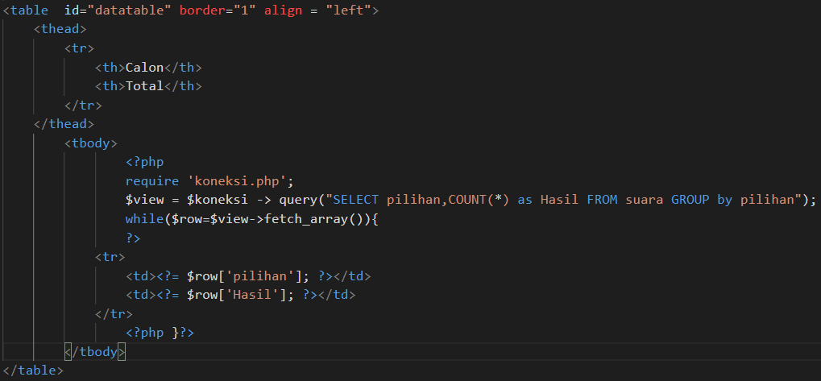

**Gambar 2.16** Tabel output.

Pada bagian ini, button kirim yang ada pada field input memiliki metode *$_POST.* Data yang sudah di input pada field input membuat sebuah antrian data yang kemudian ditangkap menggunakan *$_POST* dan dikirim ke database.

Data yang di input akan diperiksa menggunakan kondisi *if* yang jika *$data* bernilai kurang dari atau sama dengan 0 terpenuhi, maka input akan dilakukan karena data yang akan di input adalah data baru lalu dijalankan query sql *INSERT* ke dalam field-field yang ada pada database dan akan muncul alert atau pemberitahuan bahwa *“Data berhasil ditambah”*.

Jika kondisi *$data* bernilai lebih dari atau sama dengan 0, maka input tidak bisa dilakukan karena sudah ada data yang memiliki primary key serupa dengan input yang akan dikirim. Alert akan muncul untuk memberitahukan bahwa id sudah digunakan.

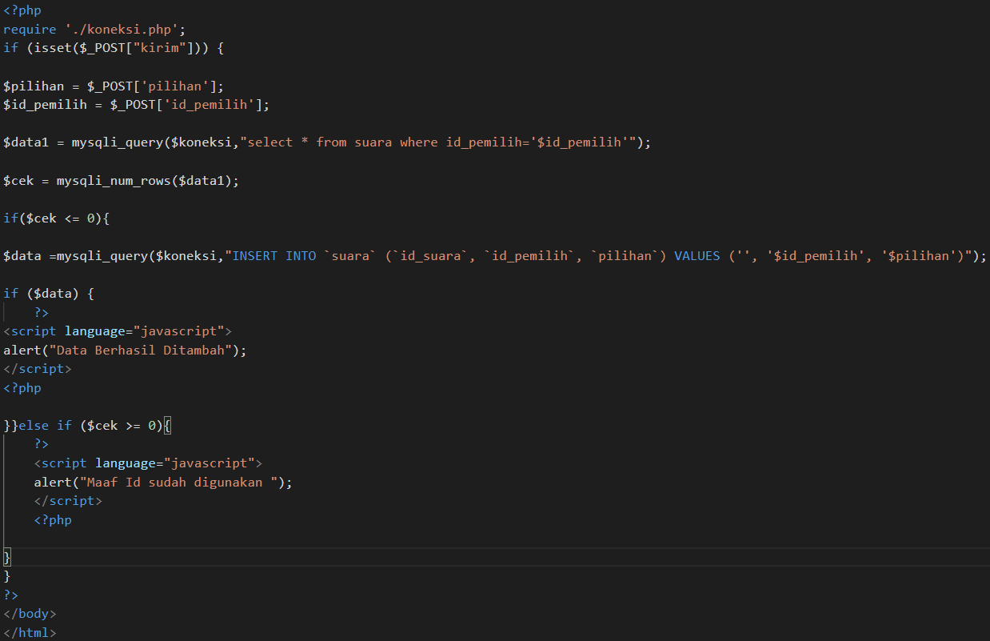

**Gambar 2.17** Metode input, kondisi, dan alert.

Berikut adalah tampilan halaman website setelah selesai dibuat.

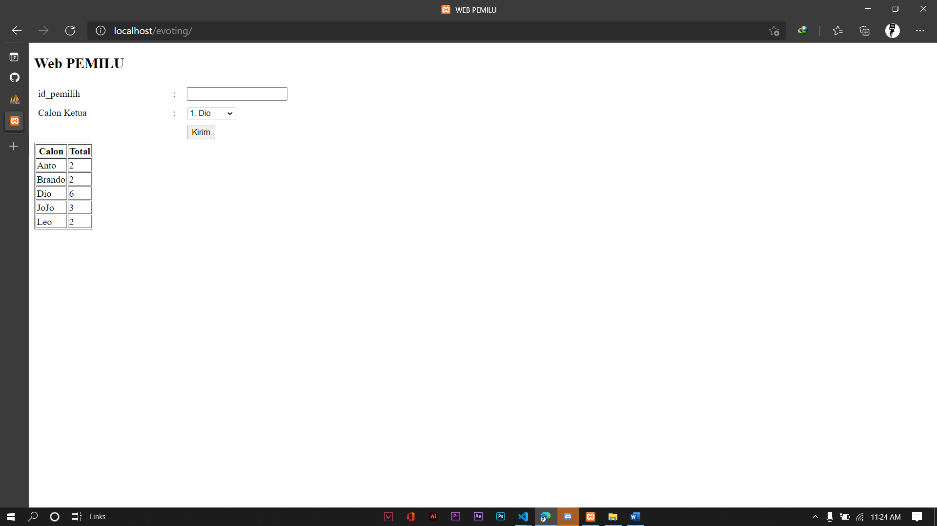

**Gambar 2.18** Halaman pemilihan.

Berikut adalah kondisi jika terjadi duplikasi id_suara.

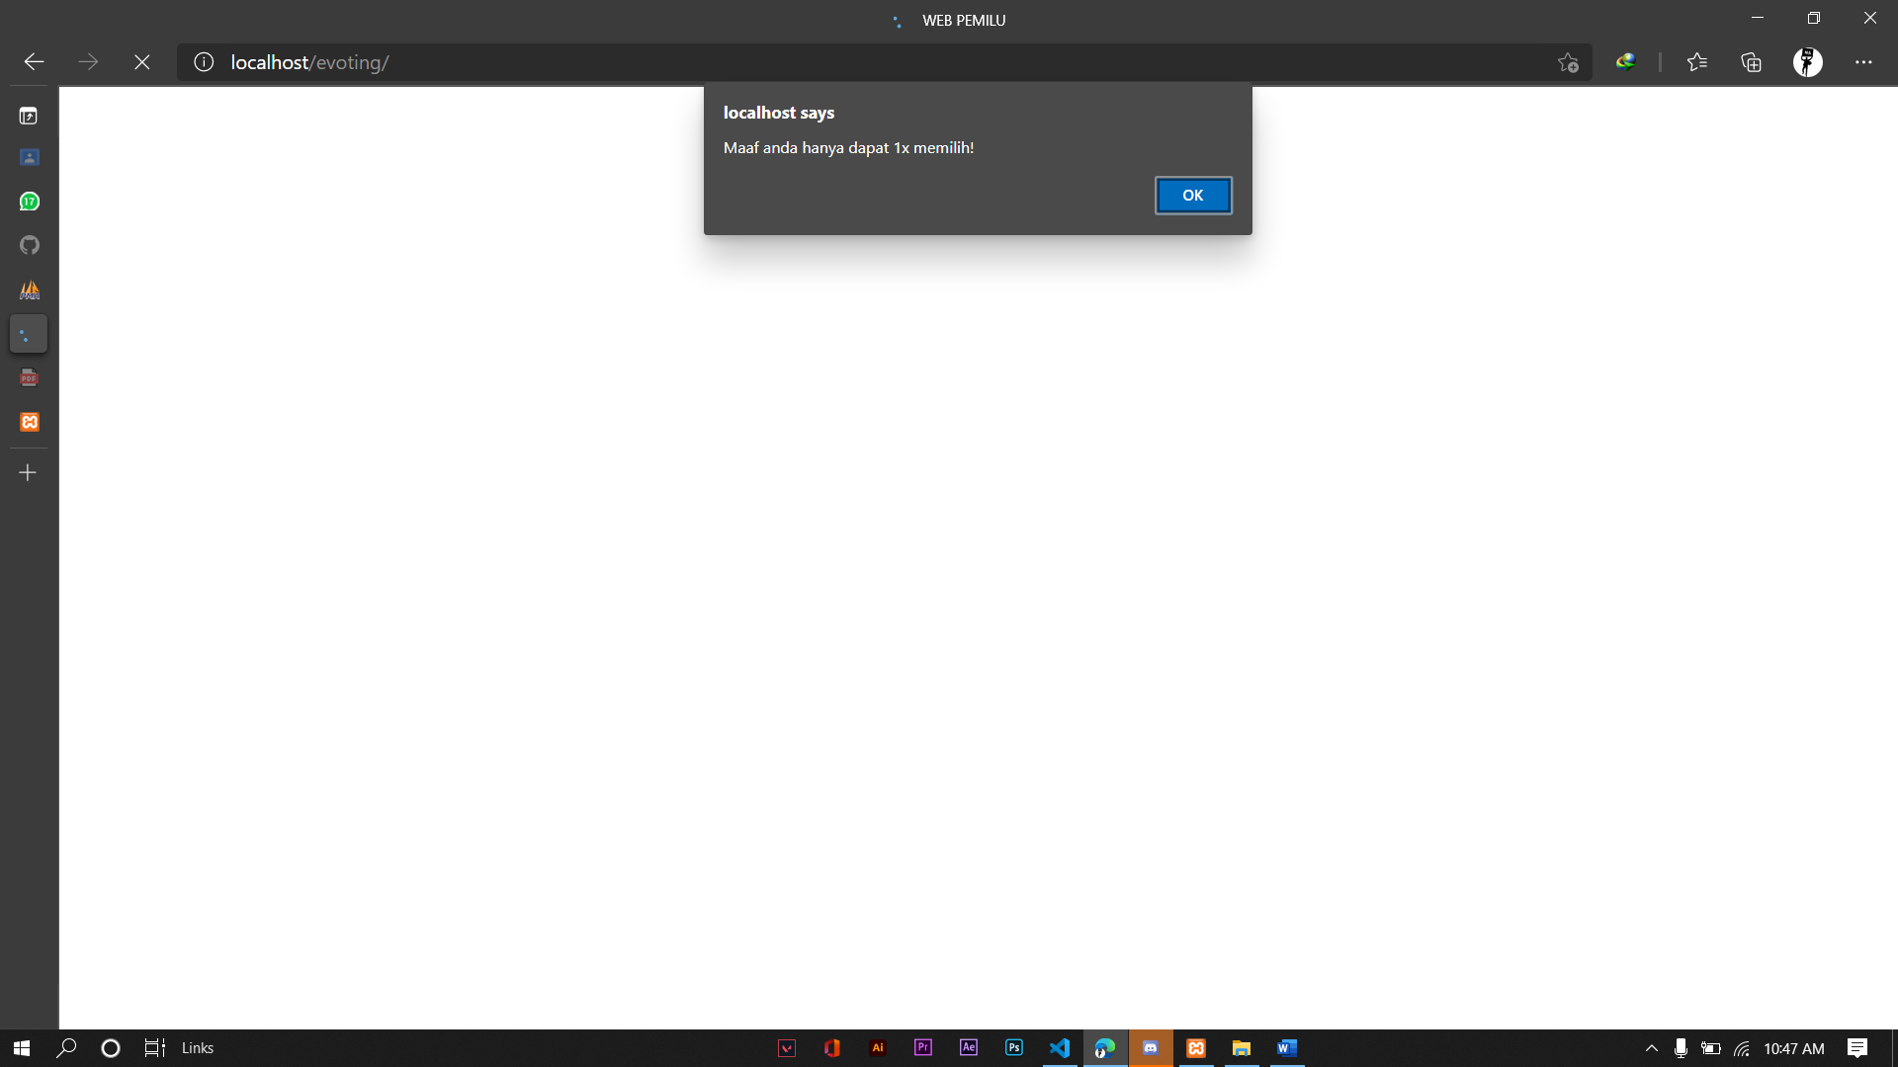

**Gambar 2.19** Input tidak bisa dilakukan.

Berikut adalah kondisi jika voting berhasil dilakukan.

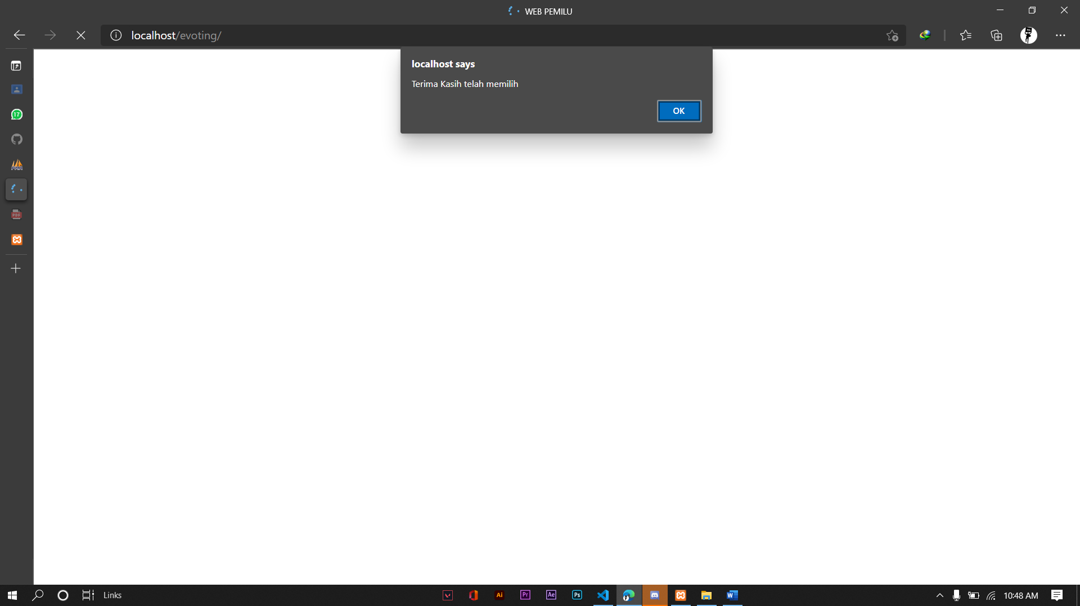

**Gambar 2.20** Input bisa dilakukan.

BAB III

KESIMPULAN

DAFTAR PUSTAKA

Praktikum, K. (n.d.). *MODUL PRAKTIKUM PEMROGRAMAN WEB I Jurusan Teknik Informatika Fakultas Teknik Universitas Palangka Raya*.

**LAMPIRAN**